HttpConnect

การ set up

สร้าง request

Ex. let request = NSMutableURLRequest(URL: url)

Ex. การสร้าง request โดยกำหนดการส่งด้วย POST

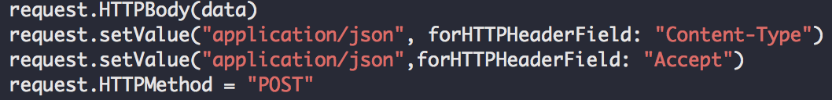

Ex. การสร้าง request โดยกำหนดการส่งด้วย GET



Ex. การสร้าง request โดยกำหนดการส่งด้วย PUT



Ex. เรียกใช้การสร้าง request เพื่ออัพโหลดไฟล์รูปภาพ

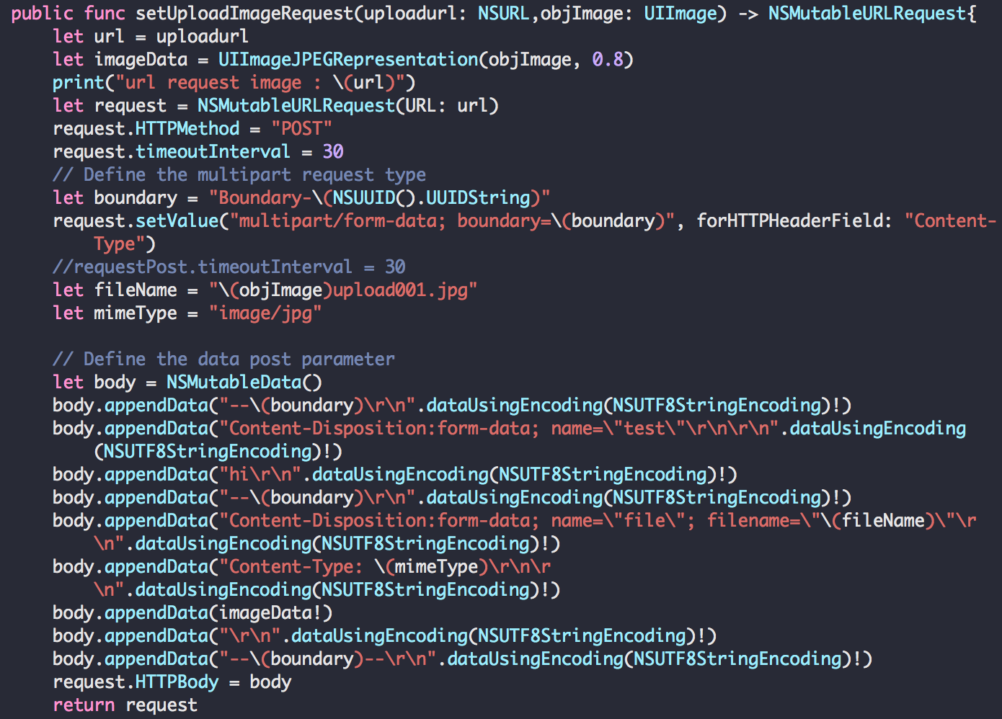

Ex. เรียกใช้การสร้าง request เพื่ออัพโหลดไฟล์วีดิโอ

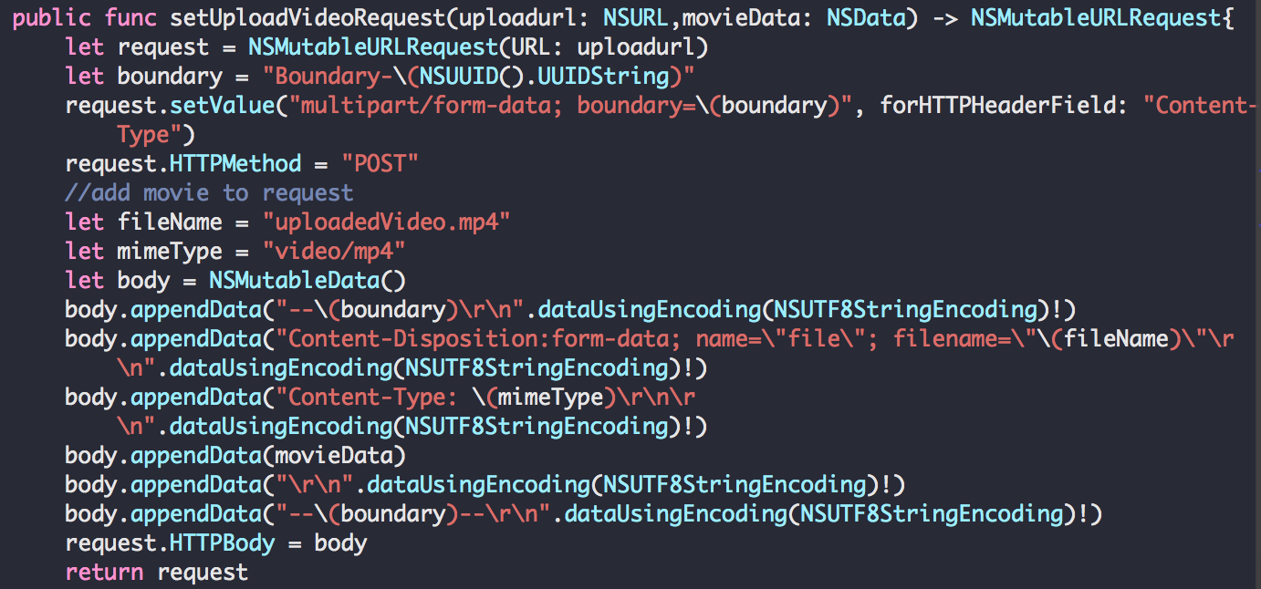

การเชื่อมต่อ โดยมี handler เมื่อ เจอ error และเมื่อ success

Ex. เรียกใช้การเชื่อมต่อ

